年 月 日

函館工業高等専門学校KOSENコモンズ函館ブース利用申請書（学外者用）

函館工業高等専門学校長 殿

申請者

下記のとおり，利用したいので申請します。
利用者利用者 | ＊該当するものに〇を付してください。  （ ）函館高専地域連携協力会の会員企業  （ ）函館高専地域連携協力会会員以外の企業  （ ）起業・地域貢献活動中あるいは活動に向けた個人・団体  （ ）その他（ ）
 | 企業・団体
 | 住 所
 | 電話番号
希望利用場所 | ＊希望するブース番号に☑︎してください  □ブース １（ 30.92 ㎡ ） □ブース ２（ 28.27 ㎡ ）  □ブース ３（ 16.78 ㎡ ） □ブース ４（ 16.98 ㎡ ）  □ブース ５（ 15.11 ㎡ ）
利 用 目 的 | ＊該当する項目に☑︎してください（複数あるときはその全て）  - 共同教育（アントレプレナーシップ、キャリア、専門教育等）拠点  （本校で共同する教員名： ）  - 共同研究の拠点として  （本校で共同する教員名： ）  - 起業準備の拠点として  - 地域貢献活動の拠点として  - 函館地域でのサテライト的な利用のため  - スタートアップ期間のオフィスとして  - 函館高専の施設・設備等も利用した活動の拠点として  - その他（ ）  ●以下に具体的に記載してください。
利用希望期間 | 年 月 日 ～ 年 月 日
利用者  （複数での利用の場合、主な利用予定者を記入してください） | 氏 名 |  | 所属部署・役職等 | 連絡先（電話）
備 考
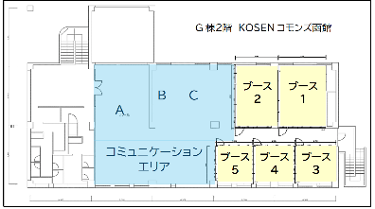

利用上の留意事項
１．書ききれない場合は，別紙として記入または内容が記載された資料を添付すること。
２．この申請書は，本校総務課研究推進係(kenkyu@hakodate-ct.ac.jp）へ提出すること。３．原則，前納（使用開始日前日まで）とします。
４．申請内容に変更が生じた場合は，速やかに本校へ連絡すること。
５．利用者は，ブースを利用するにあたり，本校不動産管理規程(平成20年函高専達第15号)その他の定め及び関係法令を遵守すること。
６．利用者は，利用の許可を受けた目的以外にブースを利用し，又は利用申請書に記載の企業、団体、個人を除く第三者に利用させてはならない。
７．利用者は，共用部，ブースを問わず，故意又は重大な過失によりコモンズの設備備品
に損害を与えたときは，その賠償責任を負うこと。

